10x10x0,65 Karl nude glänzend Mosaikbogen 30x30

Agrob Buchtal Solar Ceramics

Eigenschaften

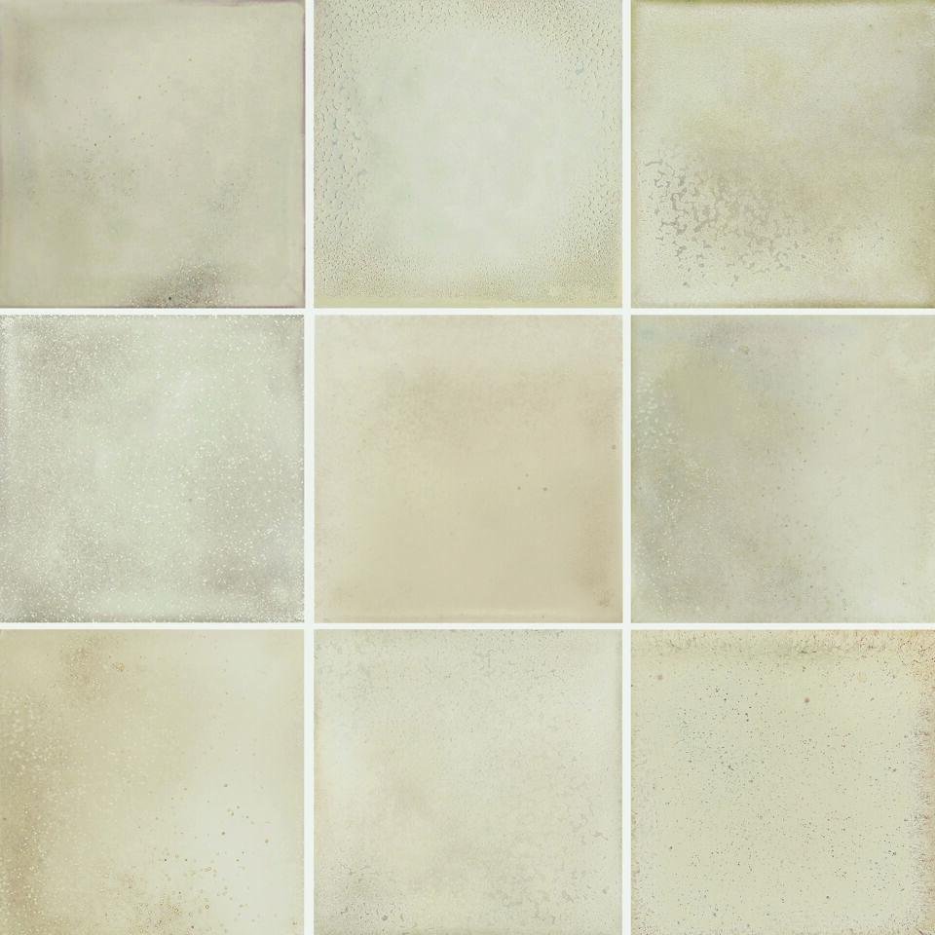

GTIN:

4057249244791

HAN:

47251H

Bewertungsgruppe Rutschgefahr

B, R 10

Farbton

beige

Oberfläche

matt, strukturiert

Produkt

Mosaikfliesen

Werkstoff

Steinzeug

Breite (mm)

97,00

Dicke (mm)

6,50

Länge (mm)

97,00

Beanspruchungsgruppe (Abriebgruppe)

II

Klassifizierung Keramik

glasiert, DIN EN 14411 BIa

Fugenbreite (mm)

3,00

Serie

Karl